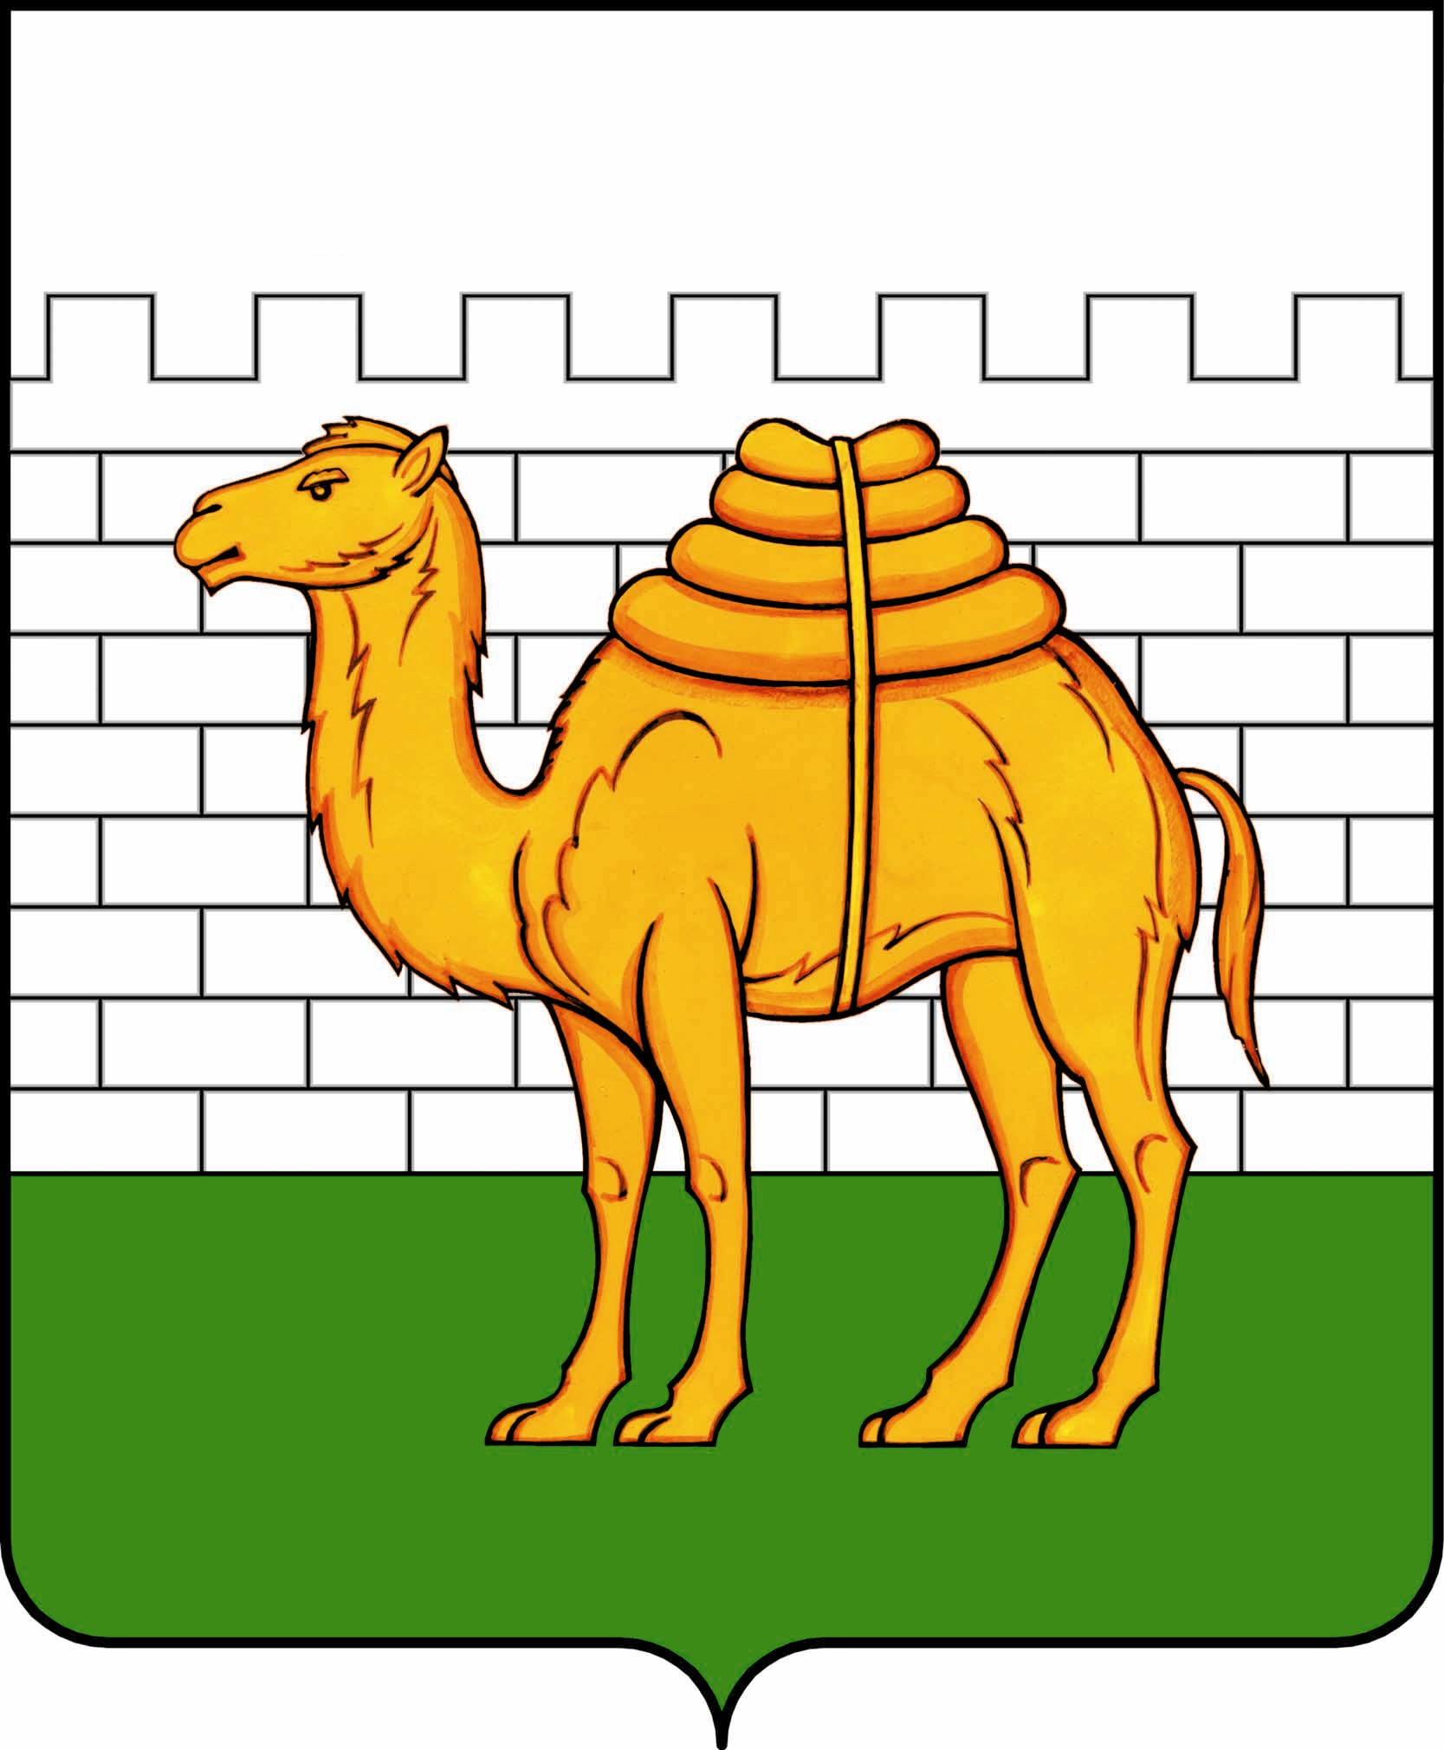
челябинская городская дума

решение

от ___________________ № _______________

ПРОЕКТ

О внесении изменений в решение Челябинской городской Думы от 09.10.2012 № 37/13 «Об утверждении Правил землепользования и застройки муниципального образования «Челябинский городской округ» и о признании утратившими силу отдельных решений Челябинской городской Думы»

В cоответствии с Градостроительным кодексом Российской Федерации, Федеральным законом от 29 декабря 2004 года № 191-ФЗ «О введении в действие Градостроительного кодекса Российской Федерации», Федеральным законом от 06 октября 2003 года № 131-ФЗ «Об общих принципах организации местного самоуправления в Российской Федерации», Уставом города Челябинска

Челябинская городская Дума первого созыва
Р Е Ш А Е Т:

1. Внести в приложение 3 к решению Челябинской городской Думы от 09.10.2012 № 37/13 «Об утверждении Правил землепользования и застройки муниципального образования «Челябинский городской округ» и о признании утратившими силу отдельных решений Челябинской городской Думы» следующее изменение:
основные виды разрешенного использования подраздела «Б.2.5 специализированные общественно-деловые территориальные зоны высших и средних учебных заведений» раздела «Б – общественно-деловые территориальные зоны» изложить в следующей редакции:
«Основные виды разрешенного использования:
- среднее и высшее профессиональное образование (3.5.2);
- дошкольное, начальное и среднее общее образование (3.5.1);
- объекты культурно-досуговой деятельности (3.6.1);
- общежития (3.2.4);
- проведение научных исследований (3.9.2);
- служебные гаражи (4.9);
- предоставление коммунальных услуг (3.1.1);
- административные здания организаций, обеспечивающих предоставление коммунальных услуг (3.1.2);
- благоустройство территории (размещение декоративных, технических, планировочных, конструктивных устройств, элементов озеленения, различных видов оборудования и оформления, малых архитектурных форм, некапитальных нестационарных строений и сооружений, информационных щитов и указателей, применяемых как составные части благоустройства территории, общественных туалетов) (12.0.2);
- связь (6.8);
- обеспечение деятельности в области гидрометеорологии и смежных с ней областях (3.9.1);
- гостиничное обслуживание (4.7).».

2. Внести настоящее решение в раздел 6 «Градостроительство» нормативной правовой базы местного самоуправления города Челябинска.

3. Ответственность за исполнение настоящего решения возложить на начальника Управления по архитектурно-градостроительному проектированию города Челябинска, главного архитектора П. Д. Крутолапова.

4. Контроль исполнения настоящего решения поручить постоянной комиссии городской Думы по городскому хозяйству и градостроительству (К. В. Ветхов).

5. Настоящее решение вступает в силу со дня его официального опубликования.

Председатель Челябинской городской Думы А. В. Шмидт

Глава города Челябинска Н. П. Котова

